Отчет
о проведении тематической недели
«Неделя добра»
На основании приказа министерства образования Иркутской области №05-23/17 от 09.02.2018г «О проведении тематической недели» в нашей школе были проведены следующие мероприятия:
Классные часы для учащихся 1-5 классов по теме «Доброта спасет мир», где ребята рассказывали о том, какие добрые дела делают в школе и дома.
Учащиеся 5-11 классов вместе с классными руководителями ходили к ветеранам труда , помогали убирать снег, складывать дрова и многое другое.
На кружке «Умелые руки» с руководителем Хангуевой Л.К. ребята изготовили разные поделки из теста, бумаги, скорлупы и подарили детям детского сада «Золотая рыбка».
Ребята из волонтерского отряда с организатором школы почистили снег на территории обелиска возле дома культуры.
Учащиеся 8-11 классов организовали концерт, посвященный 23 февраля с приглашением ветеранов, пожилых людей.
В конце недели организовали акцию « Эстафета добра», где учащиеся школы и учителя рассказывали о том, какие добрые дела сделали в ближайшие дни и дарили друг другу подарки в виде сувениров.
Неделя проводилась с 19 -25 февраля, участвовали 45 учащихся и классные руководители. Самыми активными участниками были волонтеры - это ученический совет школы.
Такие мероприятия содействуют формированию позитивного отношения детей к окружающей действительности и развитию волонтерского движения в образовательных организациях, привлечению подростков в интерактивные мероприятия, направленные на профилактику социально-негативных явлений.

Педагог-психолог В.М.Ласкина

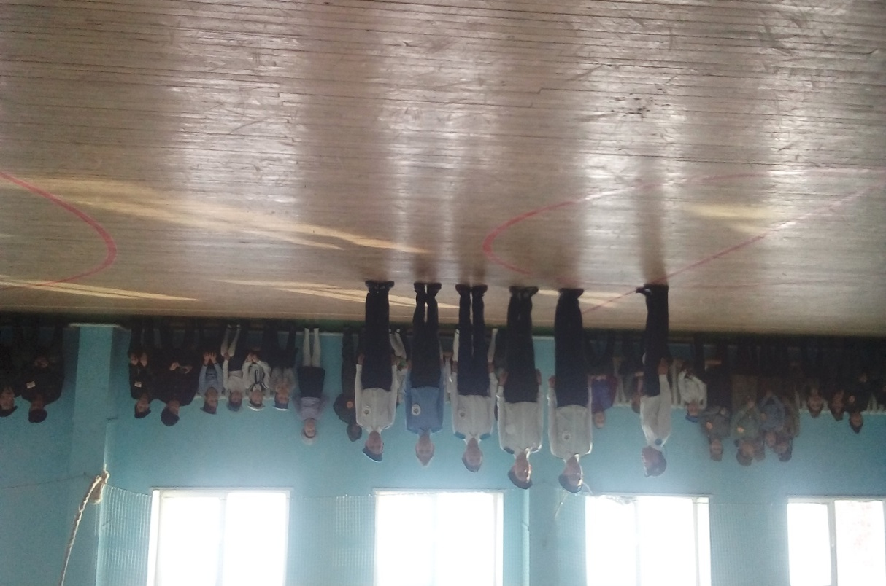
Концерт, посвященный 23 февраля ветеранам тыла
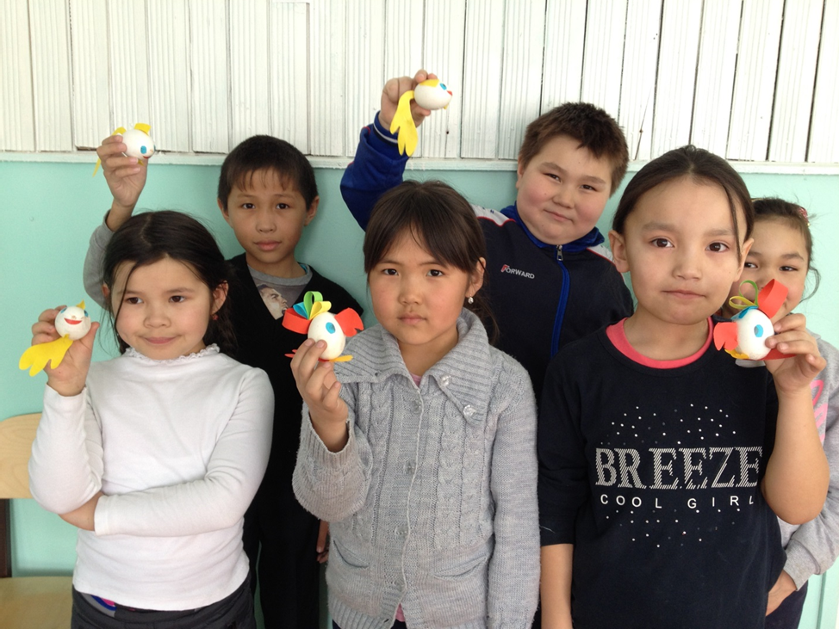
Подарки от учащихся начальных классов для детского сада.
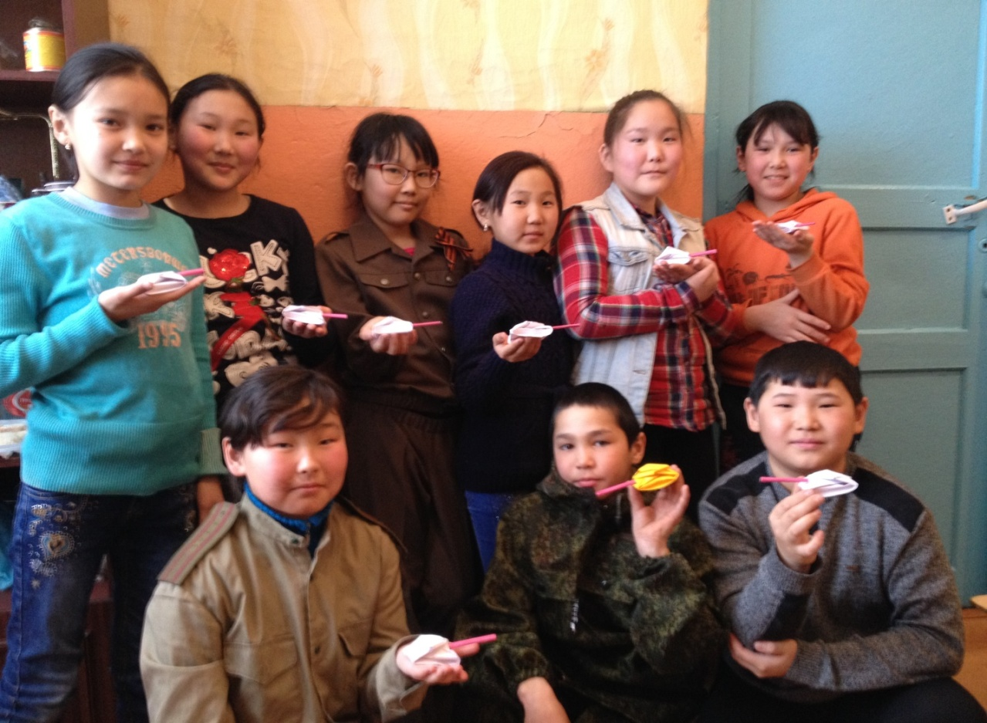
Бумажные тюльпаны ветеранам от кружка «Умелые руки»
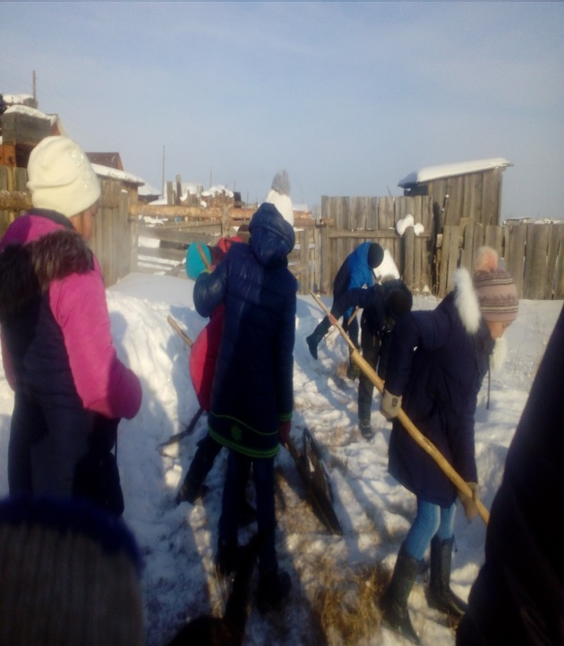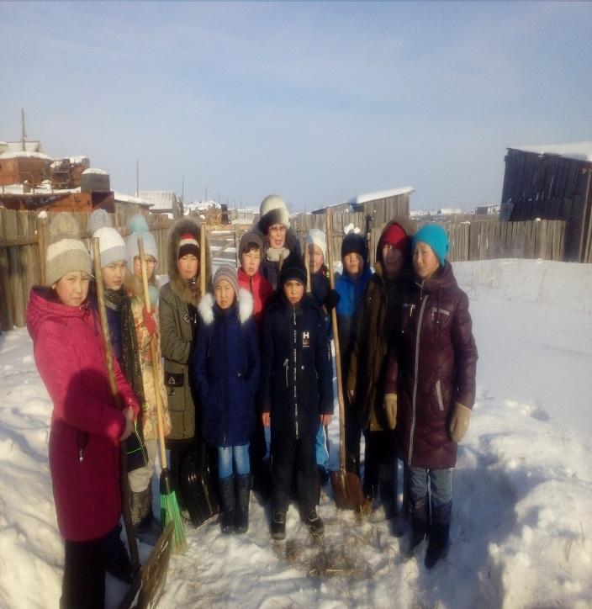
Ребята 5 класса вместе с кл. рук. Ентаевой Л.Р.
оказали посильную помощь ветеранам.

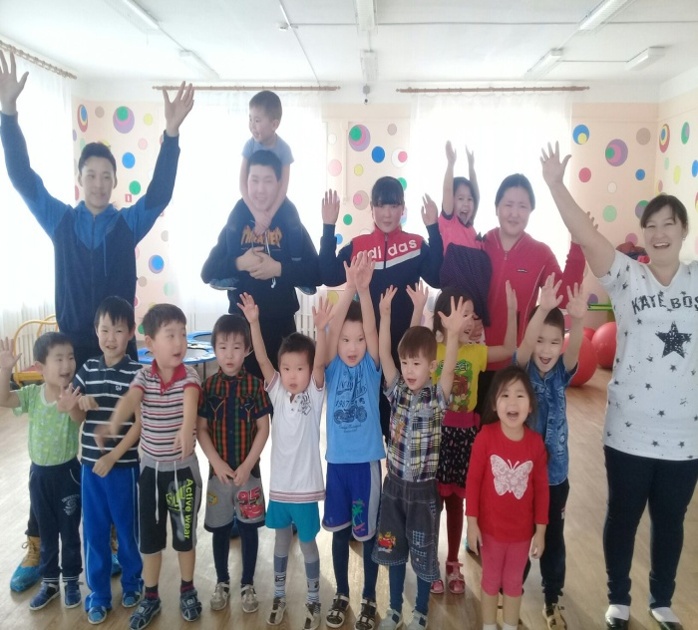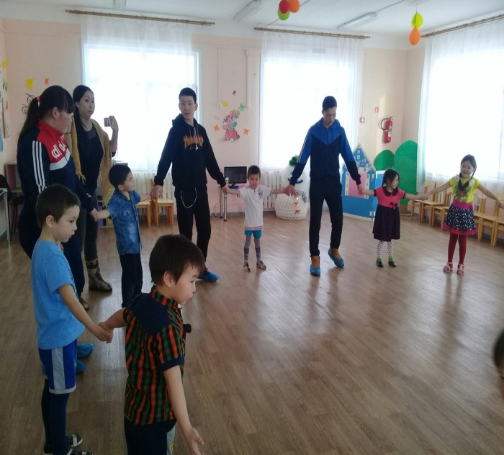
Волонтёры в старшей группе в СП «Золотая рыбка»
провели игры, подарили подарки
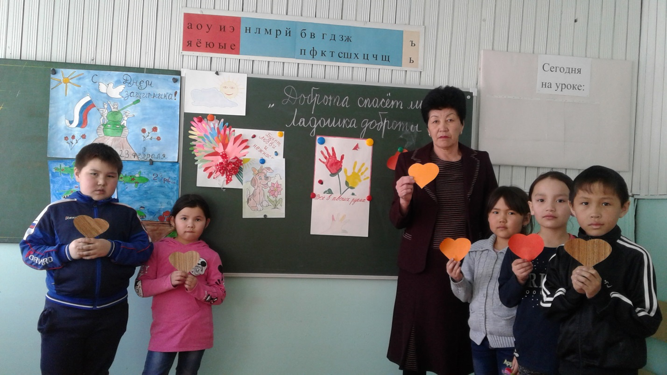
Классный час в начальной школе «Доброта спасёт мир»

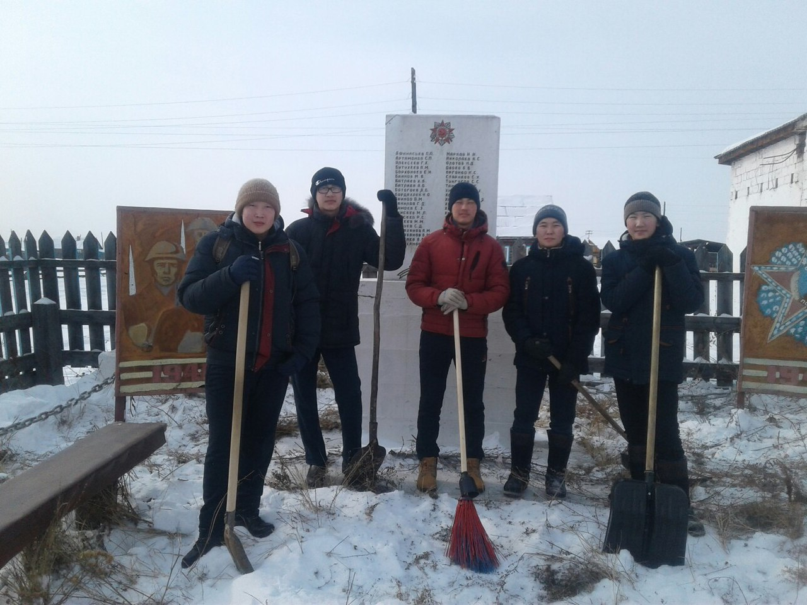
Волонтеры школы приняли участие в акции «Чистый обелиск»

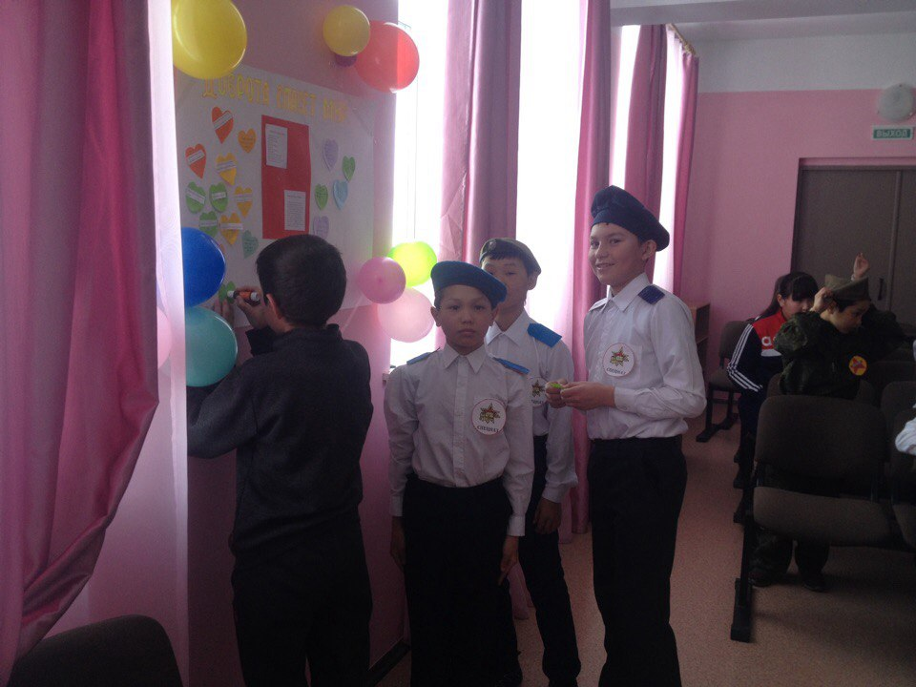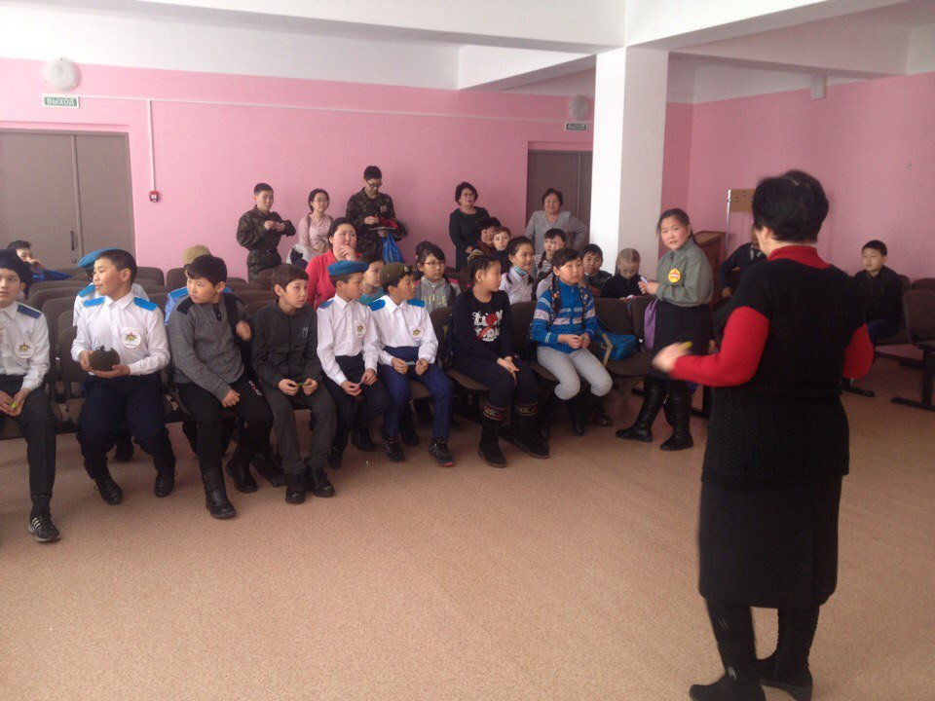
Плакат «Доброта спасёт мир»

